B-spline基本特性

一、 前言
B-spline曲线是于1946年首次由Schoenberg提出。B-spline曲线及曲面在计算机辅助设计应用上较Bezier及Cubic曲线广泛，因B-spline曲线是包含Bezier曲线的通用数学表示法。除了有Bezier曲线的优点，同时又具有其它独有的特性，例如具有局部控制(Local control)的能力，及可在不改变曲线阶数(order)下增加曲线的控制点等。事实上，工程力学也常利用B-spline曲线作机件的应力和位移分析。与Bezier曲线相较下，B-spline曲线的理论，可将曲线的阶数原本由控制点个数所决定下独立出来，因此由四个控制点定义之Bezier曲线只能建立出三次曲线，而B-spline曲线却可有一次至三次不同的曲线建立。B-spline曲线具有这些特性的主因就在于B-spline所选择的基底函数(Basis function)与Bezier曲线选择不同。

二、 B-spline曲线数学模式
若P(t)为曲线上的位置向量，则沿着参数t的B-spline曲线可定义为

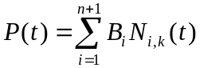 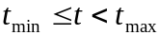, 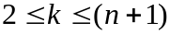 (1)

其中Bi为控制点位置向量(Position vector)，简称控制点，个数为(n+1)。Ni,k则是正规化的B-spline基底函数(Normalized B-spline basis function)。在阶数为k(次数degree k-1)时，第i个基底函数Ni,k(t)为Cox-deBoor回归公式，定义为

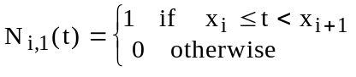 (2)

及
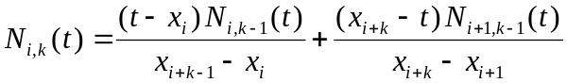 (3)

xi为节点向量(Knot vector)中的第i个元素，且xi≦xi+1，参数t变化由tmin至tmax。(3)式中定义。通常阶数k(次数k-1)的曲线满足：

(1) 任何xi区间中P(t)必为k-1次的多项式。
(2) P(t)具有1,2,…,k-2阶微分的连续性。
(3) 对于同一k值而言

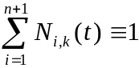

(4) 在t的有效区间中Ni,k≧0，且任一Ni,k均仅有唯一极大值，除k=1,2外Ni,k均为连续平滑曲线。

B-spline曲面的性质是完全和B-spline曲线相同，除了曲面u方向的正规化基底函数Ni,k(u)及节点向量[X]外，再加上v方向的基底数Mi,j(v)及节点向量[Y]，曲面的控制点分布由一维的(n+1)变为二维的(n+1)×(m+1)，而二维的控制点分布则必须满足拓扑上的矩形分布(Topologically rectangular)。至于节点向量[X]、[Y]可以同时为两种不同的形式。B-spline曲面的表示法如下：
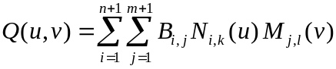 (4)

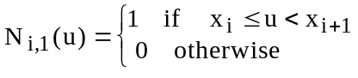 (5)
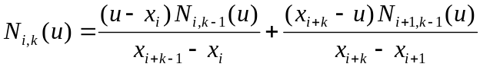 (6)

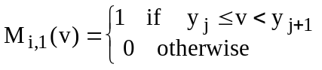 (7)
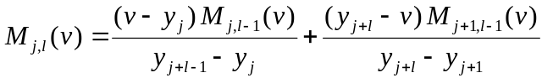 (8)

由于曲面的两方向阶数可不同，故个别的微分连续性u方向为Ck-2，v方向为Cl-2阶可微分。

三、 B-spline模型特性
3.1 节点向量
节点向量是决定B-spline曲线基底函数Ni,k(t)的重要参数，若曲线具有相同的控制点，但节点向量不同，则曲线的状况便会不同。通常节点向量的基本要求只有元素xi为单调递增，即xi ≤ xi+1，基本上节点向量有三种形式：均匀分布(Uniform)、开放均匀分布(Open uniform or Open)及非均匀分布(Nonumiform)。均匀分布节点向量内的节点值以等差级数方式排列，且在一般使用上第一个元素值为零，例如

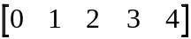 或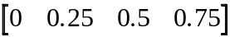

均均分布节点向量，会使得B-spline曲线全部的基底函数曲线形状相同，且仅在参数在线平移一个节点的增量值。除非重复首尾的控制点，否则B-spline曲线的首尾两端并不会落于首尾的控制点上。非均匀分布节点向量所形成的基底函数的形状则较不可预期，由于第k阶基底函数，非零值区间的边界皆落在节点向量的元素值上，因此非均匀分布节点向量常形成许多形状不同的基底函数曲线。

开放式均匀节点向量，如

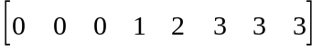或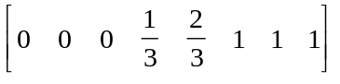

k阶的B-spline曲线，其开放式均匀节点向量的前面及倒数k个元素必须分别为最小和最大的k个重复值，如此安排目的使曲线的参数空间能有效的由tmin至tmax，这个特性即与均匀节点向量不同。一个由零开始的k阶均匀节点向量，若元素级数公差为1，其参数空间仅能使用到k-1≦t≦(n+k)-(k-1)，因此在曲线参数的两端形成空的区域。例如同一组控制点数(n+1)=5，阶数为3的开放式均匀节点向量为[0 0 0 1 2 3 3 3]，参数可由0至3全部使用到，但均匀节点向量[0 1 2 3 4 5 6 7]的范围对Ni,k有定义之区间为0至7，但使之区间为2至5，故曲线上仅能使用之参数区间为2至5。开放式均匀节点向量的数学定义如下：

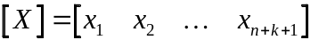 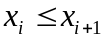 (9)

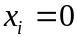 (10)
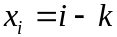 (11)
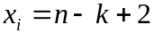 (12)

虽然均匀式节点向量是三种形式之中最简单的一种，但参数空间的使用范围却不尽理想，开放式均匀节点向量则有效利用参数空间，且有规则性的公式可直接应用。图1a、1b、1c即是三种不同的节点向量形式建立的基底函数形状。

节点向量中之元素值使参数空间被区分为几个子区间，一个基底函数具有非零值的区域，即落在该函数所属的参数子区间之中，而各基底函数所属的子区间可以彼此重迭，因此B-spline参数值由小增大时，控制点对曲线形状的影响能力会依序发生。如图1b中N2,3的非零区间为t=0至t=2,，N3,3的非零区间为t=0到t=3，两者的重迭部分为t=0到t=2。

3.2 B-spline的凸多边形特性(Convex hull property)
B-spline曲线的凸多边形特性较Bezier曲线理想。对一个k阶(次数k-1)的B-spline曲线，曲线上任一个点必落在其最近的k个控制点所连成的凸多边形之中，故整条曲线的形状在控制点位置和阶数决定后，曲线所落于空间的可能区域便决定。此特性常用于决定曲线的相交判断，若两条曲线的凸多边形不发生交集，则两条曲线必不相交，否则须考虑相交。图2a、2b为凸多边形特性的示意。图2a 中之k=2的控制点，任两个相邻最近点所连之多边形必为直线，故曲线即为控制点所连成之折线，k=3时任三个相邻的控制点则连成三角形，形成图中荫影区域，曲线即落于此荫影区域中，k=4同理。此外阶数愈高，曲线愈显得平直。由图2b中可看出Bi至Bi+1控制点间的曲线情形可能为曲率不为零，但Bi+1后的几个点，曲线的曲率则必为零。

3.3 B-spline局部控制(Local control)特性
B-spline的局部控制特性在计算机辅助设计中极为重要。为了局部修改B-spline曲线，同时不希望曲线的其它部分发生变动，B-spline曲线的基底函数具有良好的参数子区间的分布可达成此目标，即k阶B-spline曲线每一个基底函数所包含的非零子区间，必介于1至k个节点向量所分割的子区间。以图1b中的节点向量为例，向量[X]=[0 0 0 1 2 3 4 4 4]、k=3将参数空间切割为(0-1)、(1-2)、(2-3)、(3-4)，四个子区间，而N1,3与N6,3仅分别在第1(0-1)及第4(3-4)个子区间具有非零值，N3,3，N4,3则个别在第1至3(0-3)和第2至4(1-4)子区间具有非零值。对图1b范例，以式(1)展开则可写成

(13)

当控制点B3移动时，则曲线在N3,3的非零子区间(0-3)中才会发生形状上的改变，由于图中曲线为开放式均匀分布节点向量，N3,3的极大值发生于子区间的中间点t=1.5上，当参数值开始由0增加至3时，介于B1控制点及B4，B5控制点间的曲线会发生变化。如图3所示，B1至B4、B5中间部分的曲线便被重新定义。由此归纳出如下结论：

当一k阶的B-spline曲线中一控制点Bi被移动时，位于Bi两旁的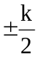个控制点间之曲线形状亦随之变化。

3.4 基底函数(Basis)的极大值
若修改关控制点位置须根据两个基底函数的特性：一是任何一个k阶的基底函数必有唯一的极大值，二是。对前面方程式(13)而言，N3,3发生极大值时，其它的基底函数不会发生极大值，故对控制点B3，t=1.5时整条曲线受其影响的程度最大，在此须强调的是，方程式(13)中，P(1.5)并不一定是整条曲线最近B3之点，同时P(1.5)的法线亦不一定得通过B3。

四、Rational B-spline曲线及曲面
rational B-spline曲线为将定义于四维齐次坐标的空间(Four-dimensional homogeneous coordinate space)之Nonrational B-spline曲线，投影回三维实体空间。Nonrational B-spline曲线除了x，y，z三个参数外另外加入一纯量h，公式为

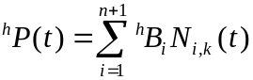 (14)

其中hP(t)与hBi分别为曲线及控制点的四维坐标表示法。Ni,k(t)同式(2)、(3)，(14)。而投影回三维实体空间之Rational B-spline公式为

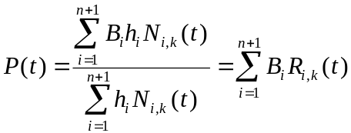 (15)

在三维空间中基底函数Ri,k(t)事实上为式(3)的一个通式

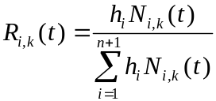 (16)

当hi全部为1时Ri,k(t)=Ni,k(t)，同时与Ni,k相同地

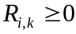 (17)
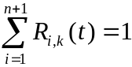 (18)

四维坐标之中的基底函数形式使得四维齐次坐标中的Nonrational B-spline曲线能够代表许多形式的数学几何形状，如直线、平面、圆锥曲线、自由曲面及二次或雕刻曲面。

四维齐次坐标的Nonrational B-spline曲面方程式：

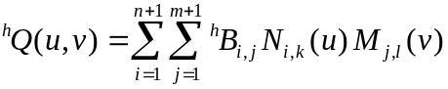 (19)

在三维的实体坐标之Rational B-spline曲面公式为

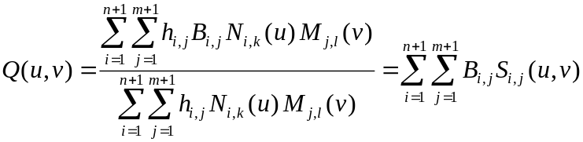 (20)
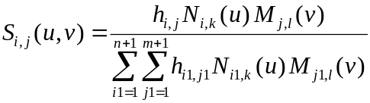 (21)

其中Si,j(u,v)具有Ni,k(u)，Mj,l(v)乘积后相同的特性，同时也有

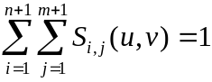 (22)

的基底函数性质。

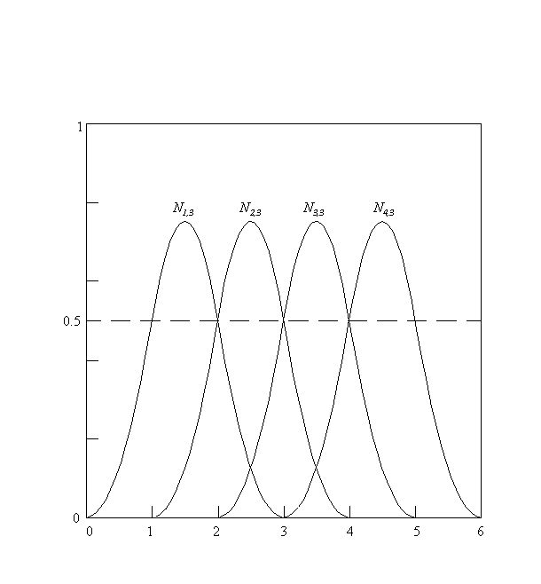
图1a 基底函数曲线图，均匀节点向量[0 1 2 3 4 5 6]，阶数k=3，控 制点数目(n+1)=4，可用的参数范围t=2至t=4。

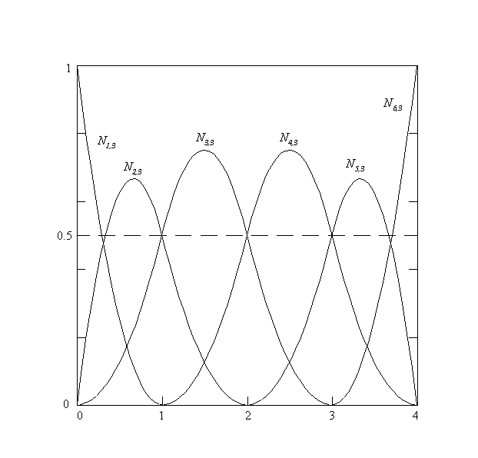
图1b 基底函数曲线图，开放式均匀节点向量[0 0 0 1 2 3 4 4 4]，阶 数k=3，控制点数目(n+1)=6。

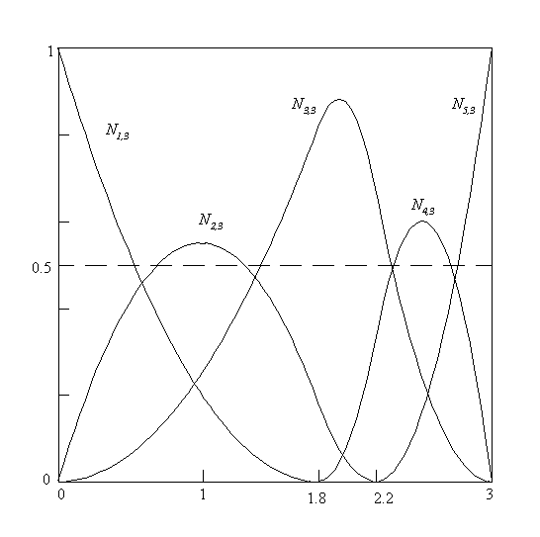
图1c 基底函数曲线图，开放式均匀节点向量[0 0 0 1.8 2.2 3 3 3]，阶 数k=3，控制点数目(n+1)=5。

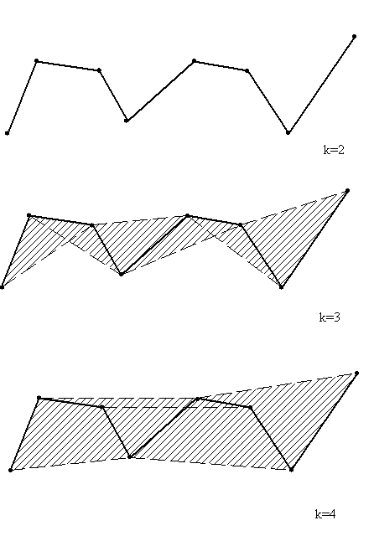
图2a 控制点连续共线的个数<k时，曲线落于阴影区域中。

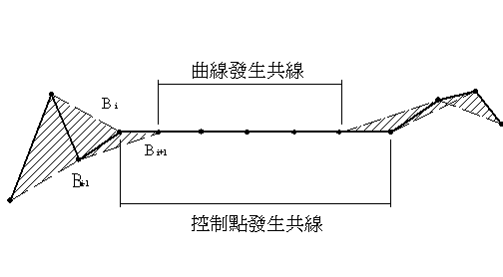
图2a 控制点连续共线的个数≥ k时，曲线发生共线。

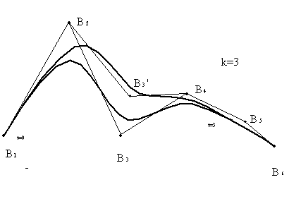
图3 控制点移动对曲线的影响

